DANH MỤC THIẾT BỊ PHÒNG THỰC TẬP ĐIỆN TỬ CÔNG NGHIỆP 2
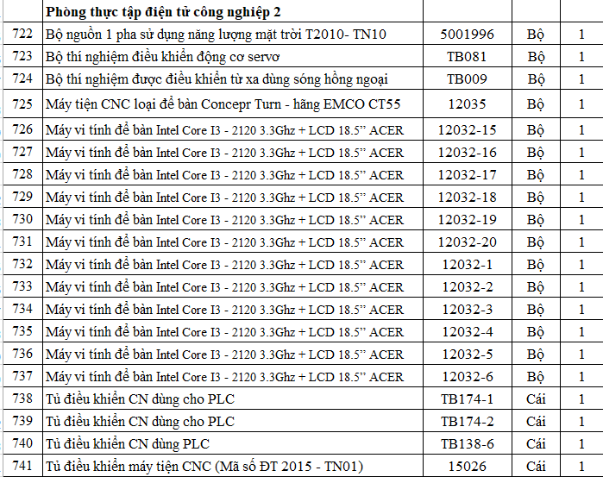

DANH MỤC THIẾT BỊ PHÒNG THỰC TẬP ĐIỆN SCHNEIDER
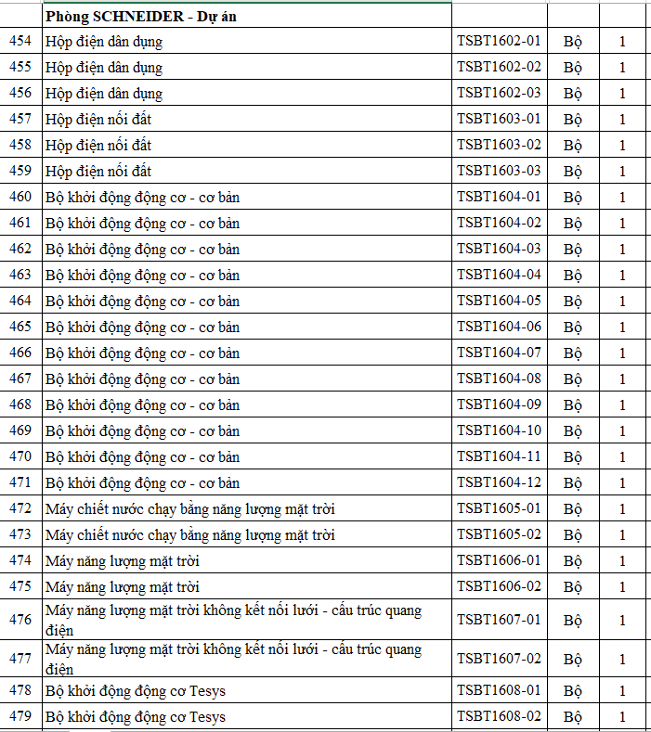
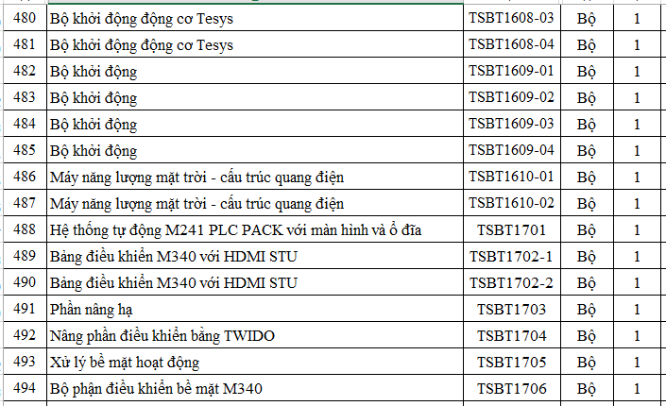
DANH MỤC THIẾT BỊ PHÒNG THỰC TẬP ĐIỆN MÁY CNC


